OCTAVO AÑO BÁSICO MÚSICA

Nombre:__________________________________________Fecha:_______________________

Objetivo: Reconocer las figuras rítmicas y los silencios relacionando sus tiempos de duración y equivalencias en ejercicios de suma y resta.

Estimada familia:
Con el fin de apoyar el aprendizaje, puede ver los siguientes videos, en la medida de sus posibilidades:
https://www.youtube.com/watch?v=lyGRYIbLOIM
https://www.youtube.com/watch?v=Mzxabu93_Fw&list=PLlJ-LmCi75KYjt6RSuOXSlUmtZ6piyiwj&index=6
https://www.youtube.com/watch?v=mk7v3uY517g&list=PLlJ-LmCi75KYjt6RSuOXSlUmtZ6piyiwj&index=7
Todas las dudas enviarlas al correo del profesor. josefuentesicp@gmail.com

INDICACIONES: Esta es una guía de reforzamiento de la actividad anterior relacionada con las figuras rítmicas y los silencios.
A continuación te dejaré algunos pasos para que puedas entender y resolver los ejercicios de la guía de mejor manera:
- Debes conocer y memorizar las figuras y sus silencios equivalentes.

- Entender la relación de tiempo entre ellas. Las figuras rítmicas representan en música la duración de los sonidos y se relacionan entre ellas, pues a partir de la figura mayor, que es la redonda, se van dividiendo siempre a la mitad. Observa la guía anterior y luego completa el siguiente cuadro:
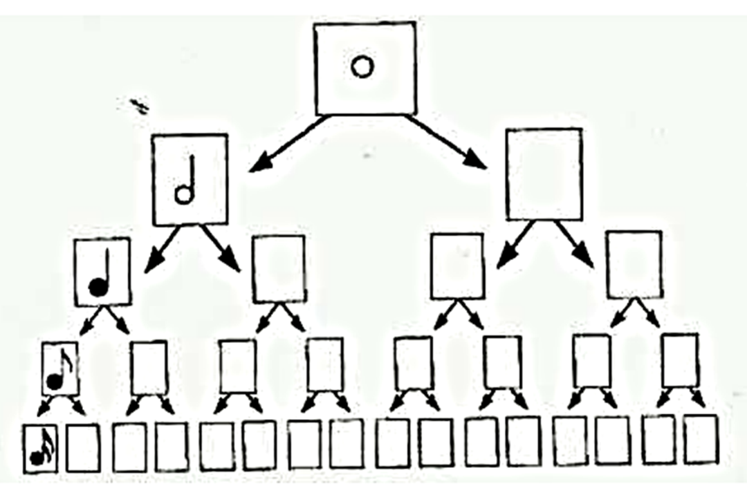

- Para una mejor comprensión le asignaremos un valor a las figuras: Si la negra vale 1 tiempo, la blanca vale 2 porque es el doble de la negra; la redonda 4 porque es el doble de la blanca. La corchea valdría medio tiempo porque es la mitad de la negra; y la semicorchea un cuarto de tiempo porque es la cuarta parte de la negra.

- Ahora realiza el siguiente ejercicio de suma y resta de figuras y silencios, recuerda que los silencios valen lo mismo que su figura, por ejemplo: si la blanca dura 2 tiempos, el silencio de blanca dura también 2 tiempos.

